ПЕРЕГОРОДКА ЗВУКОИЗОЛЯЦИОННАЯ

Перегородка Премиум 2E (на основе сдвоенных панелей Effektiv)
Расчеты выполнены для перегородки площадью 12м2
(длина 4м, высота 3м, ширина профиля 100мм, шаг профиля 400мм)
Толщина 195мм. Вес 1м2 - 115кг

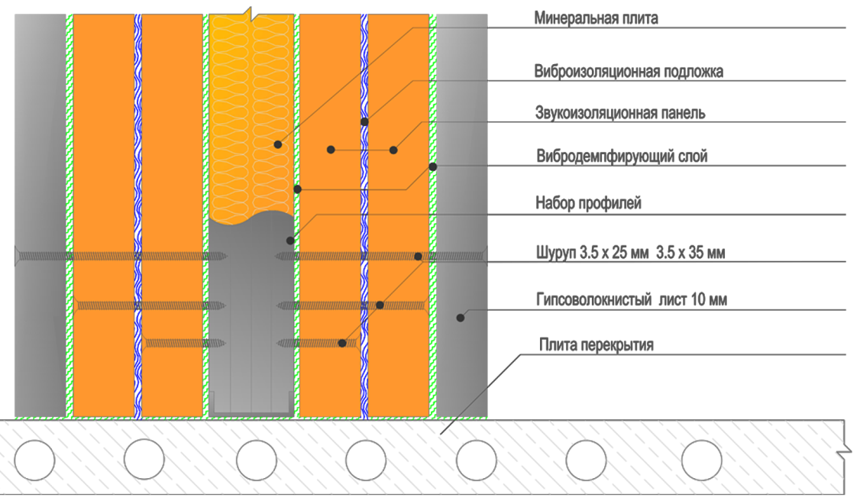
Стоимость 1м2 комплекта – 10 864 руб.

Расчет перегородки 12м2, включая монтаж звукоизоляционной системы:
Наименование |  | Кол-во |  | Цена, руб. | Сумма, руб.
Панель звукоизоляционная Effektiv 1200 х 800 х 17мм |  | 52 |  | 1390 | 72280
Подложка виброизоляционная TichoMat 1,5м х 10м х 3мм |  | 2 |  | 2850 | 5700
Профиль направляющий Knauf 100/40-3м |  | 8 |  | 660 | 5280
Профиль стоечный Knauf 100/50-3м |  | 18 |  | 770 | 13860
Базальтовая вата Акустик Баттс 100 х 600 х 1000 |  | 4 |  | 1300 | 5200
Мастика виброизоляционная Ticho-bk 5кг |  | 2 |  | 2100 | 4200
Герметик акустический TichoFix 310мл |  | 14 |  | 430 | 6020
ГВЛВ лист Knauf малоформатный 1200 х 1200 х 10мм |  | 18 |  | 380 | 6840
Лента кромочная TichoBand 50мм х 40м |  | 2 |  | 380 | 760
Лента демпферная самоклеющаяся Knauf 30м х 50мм |  | 4 |  | 280 | 1120
Саморезы для ГВЛ 3,9 х 25 (200шт) |  | 2 |  | 160 | 320
Саморезы для ГВЛ 3,9 х 45 (1000шт) |  | 1 |  | 1250 | 1250
Шуруп по ГВЛ TichoGVL55 4,2 х 55(250) |  | 2 |  | 1970 | 3940
Расходные материалы, крепеж каркаса, инструментарий |  | 12м2 |  | 300 | 3600
Всего за материалы |  |  |  |  | 130370
Монтаж звукоизоляционной системы | 12м2 |  | 2100 |  | 25200
Итого: за материалы + монтаж (без учета доставки, выгрузки и подъема на этаж) |  |  |  |  | 155 570

Перегородка Премиум 2E, со сдвоенными звукоизоляционными панелями Ticho Effektiv, рекомендована для: звукозаписывающих студий, специальных и производственных помещений, либо – как элемент комплексного решения «комната в комнате» при необходимости радикального улучшения звукоизоляции в разделяемых помещениях. Использование панели одного артикула снижает количество и стоимость отходов. Внутри самой панели Effektiv присутствует разделяющий слой из акустического герметика. Уникальные свойства панелей и суммарное количество применяемых слоев на широком 100мм профиле создает непроницаемую для шумов преграду. Для особых случаев в нашем ассортименте присутствует панель KS Bass с двумя виброизолирующими слоями толщиной 25мм. У этой панели нет конкурентов.

